**Info brev 1. 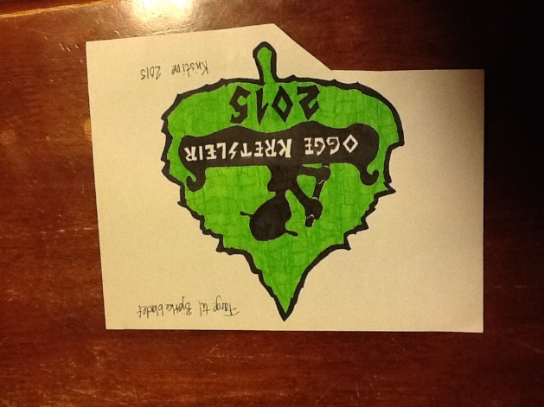 Kretsleir 2015 ved infobrev 2 Oggevann.**

**Når: 27/6 – 4/7**

**Pris: 1950 kr.pr. speider m/T-skjorte og merke**

**Påmelding:**

27. April er påmeldingsfrist.

Ved påmelding sett på gruppas navn, kontaktperson og mailadresse, antall speidere og ledere.

Ved bestilling av t-skjorter må vi ha antall og størrelse.

Påmelding til Sørlandet krets.

Mailadresse:

**Forhåndsoppgave:**

* Hver patrulje lager en båt med strikk motor
* Lengde 3 fot,
* Må være selvdreven (ikke motorisert).

**Aktiviteter:**

* Som alltid blir det aktiviteter av ymse slag. Hver gruppe får tildelt aktiviteten på leiren. Materiell blir handlet inn av staben. Aktiviteter som flåtebygging, fiskekonkurranse, hamster jul er noe av det leiren kan friste med.

**Generell info:**

* Endelig påmelding av antall speidere, patruljer og ledere innen. Oppgi str. og antall innen **15.mai**. +
* Bestilling av raier er innen 27.april, pris kr 50.
* **Oppgi allergi ved påmelding eller spesielle behov.**
* Haik blir på vann eller på land. Vi må ha antall speidere som ønsker å ha haiken i kano.
* Se info brev 1.
* Se info på hjemmesiden til Sørlandets krets.
* Adresse er: <http://sorlandet.speiderkrets.no/>

Spørsmål kontakt leirsjef Tom Nyhaven Tlf: 47284789

Epost: Sorlandekrets@gmail.com

*Hilsen fra leirstaben*

